РОССИЙСКИЙ УНИВЕРСИТЕТ ДРУЖБЫ НАРОДОВ
Факультет физико-математических и естественных наук
Кафедра фундаментальной информатики и информационных технологий

ОТЧЕТ
ПО ЛАБОРАТОРНОЙ РАБОТЕ №3
Тема: Язык разметки Markdown
Дисциплина: Архитектура компьютеров

Студент: Герчет Вячеслав
Группа: НКАбд-03-25
Студ. билет № 1132255650
Преподаватель: Штепа Кристина Александровна

МОСКВА
2025 г.

Содержание
1. Цель работы
2. Задание
3. Теоретическое введение
4. Выполнение лабораторной работы
4.1 Подготовка рабочего каталога
4.2 Компиляция шаблона отчёта
4.3 Очистка каталога (make clean)
4.4 Редактирование отчёта в Markdown
4.5 Компиляция итогового отчёта
4.6 Загрузка на GitHub
5. Выполнение самостоятельной работы
6. Выводы
7. Список литературы

1. Цель работы
Освоить основы языка разметки Markdown и практические приёмы его применения для оформления отчётов. Научиться компилировать отчёты в форматы DOCX и PDF при помощи утилиты make, а также публиковать результаты на GitHub.

2. Задание
Выполнить лабораторную работу, связанную с созданием и редактированием отчёта в формате Markdown, скомпилировать его в различные форматы при помощи make и загрузить результаты в удалённый репозиторий GitHub.

3. Теоретическое введение
Markdown — это лёгкий язык разметки, предназначенный для быстрого и простого форматирования текста без необходимости использования сложных инструментов. Он активно применяется для написания документации, создания отчётов, README-файлов и научных работ.
Основные элементы синтаксиса Markdown:
• Заголовки создаются с помощью символов #, ##, ### и т.д. Например: `## Заголовок 2 уровня`.
• Выделение текста: *курсив*, **полужирный**, `моноширинный`.
• Списки: маркированные (*, -) и нумерованные (1., 2., 3.).
• Ссылки: [пример ссылки](https://example.com).
• Изображения: ![описание](путь_к_файлу.jpg).
• Вставка кода: тройные апострофы для блока кода, например ```python print('Hello')```.
Markdown поддерживает вложенные списки, цитаты и таблицы, что делает его универсальным средством для оформления отчётов.
Для компиляции файлов Markdown (.md) в другие форматы используется утилита Pandoc. В лабораторных работах применяется команда make, которая автоматизирует процесс преобразования Markdown-файла в форматы DOCX и PDF. Таким образом, студент получает возможность быстро получать готовые отчёты профессионального вида.

4. Выполнение лабораторной работы

4.1 Подготовка рабочего каталога
Переходим в каталог курса arch-pc и обновляем локальный репозиторий командой git pull.
Рис. 3.1 Обновление репозитория и переход в каталог lab03.
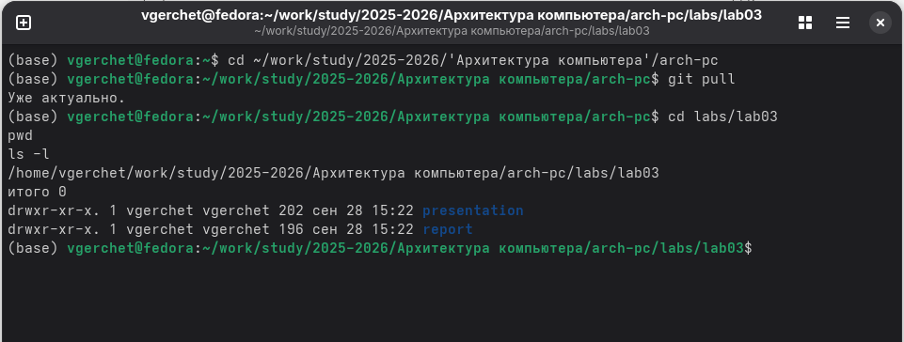

4.2 Компиляция шаблона отчёта
Выполняется команда make для компиляции шаблона отчёта. После выполнения появляются файлы report.pdf, report.docx и report.html.
Рис. 3.2 – Компиляция шаблона отчёта с помощью make.
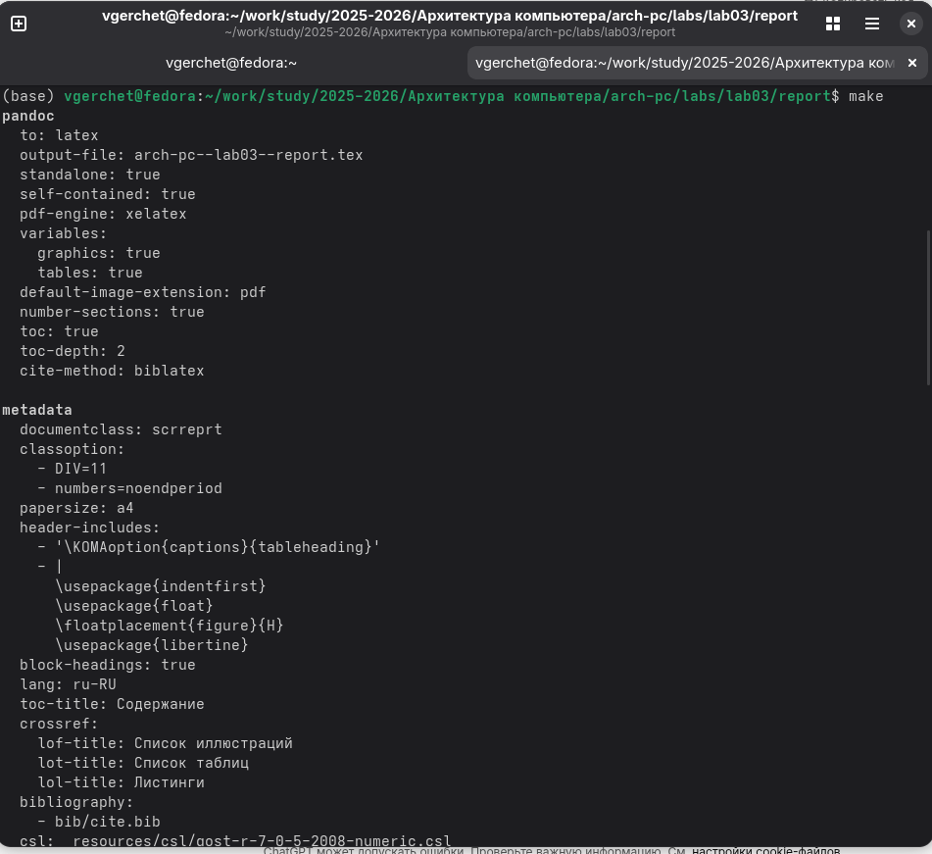
Рис. 3.3 - Проверяем, как сработала команда make
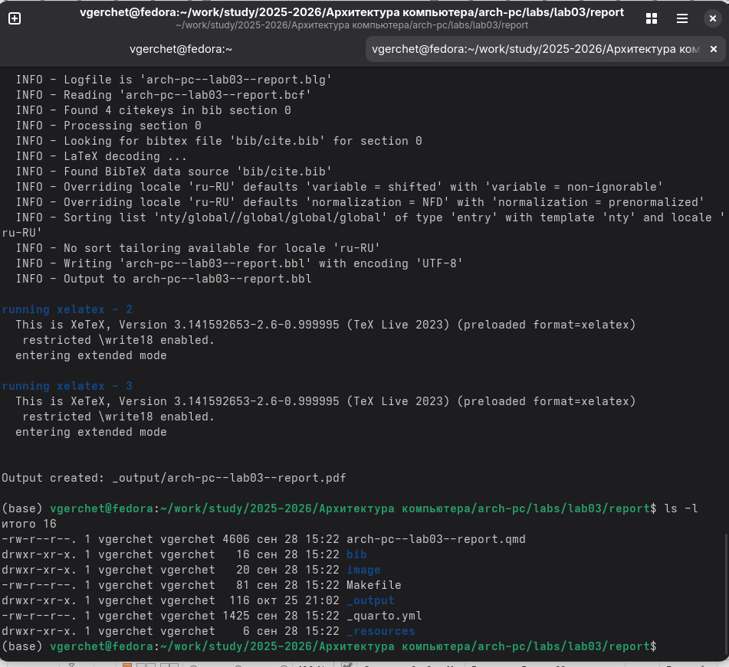

4.3 Очистка каталога (make clean)
Для удаления временных файлов используется команда make clean.
Рис. 3.4 - Очистка каталога make clean.
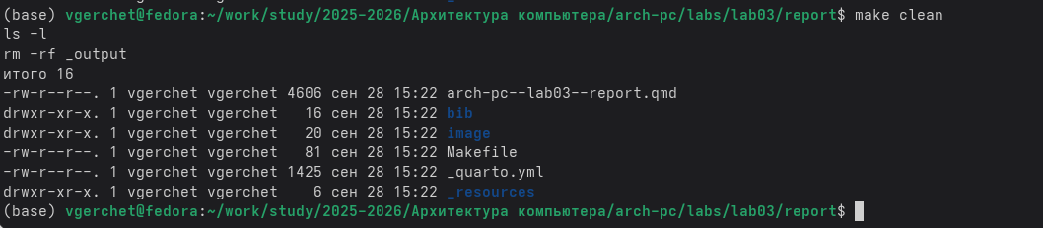

4.4 Редактирование отчёта в Markdown
Файл report.md открывается в редакторе gedit. Добавляются разделы: цель, задание, выполнение лабораторной работы, выводы.
Рис. 3.5 - Используем команду gedit
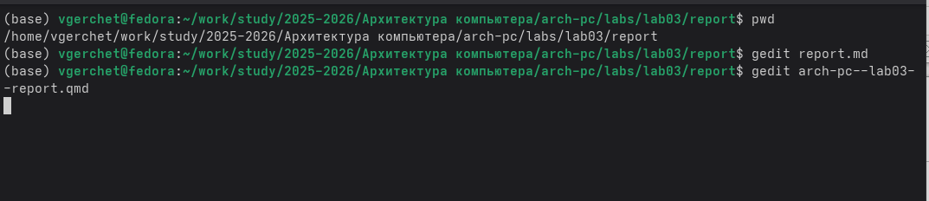
Рис. 3.6 - Изучаем открывшийся файл
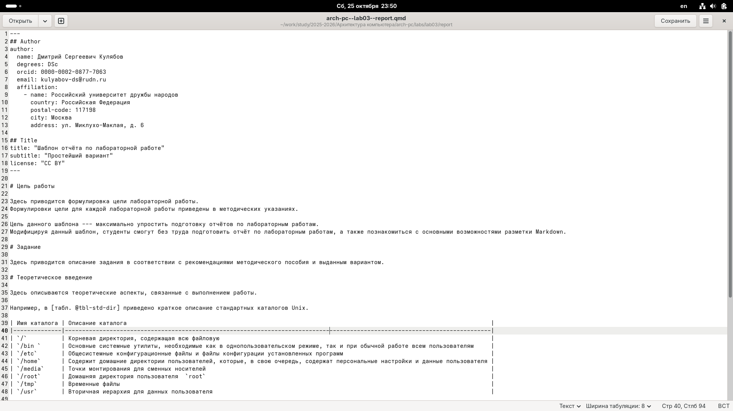
Изучив структуру файла, начинаем его изменять
Рис. 3.7 - Редактирование файла report.md в g edit.
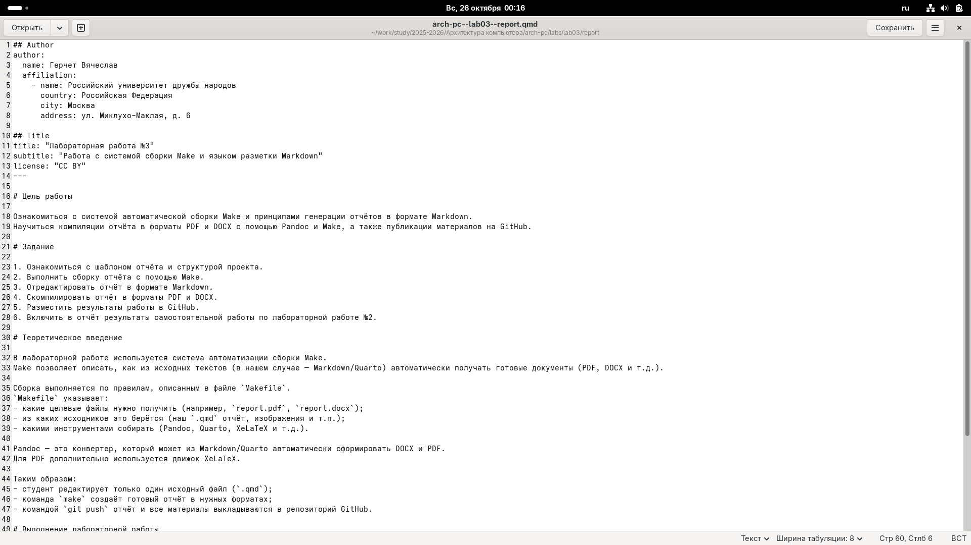

4.5 Компиляция итогового отчёта
После редактирования выполняется make, создаются файлы report.pdf и report.docx. (Скриншот: успешная компиляция отчёта.)
Рис. 3.8 – Компиляция итогового отчёта report.pdf и report.docx.
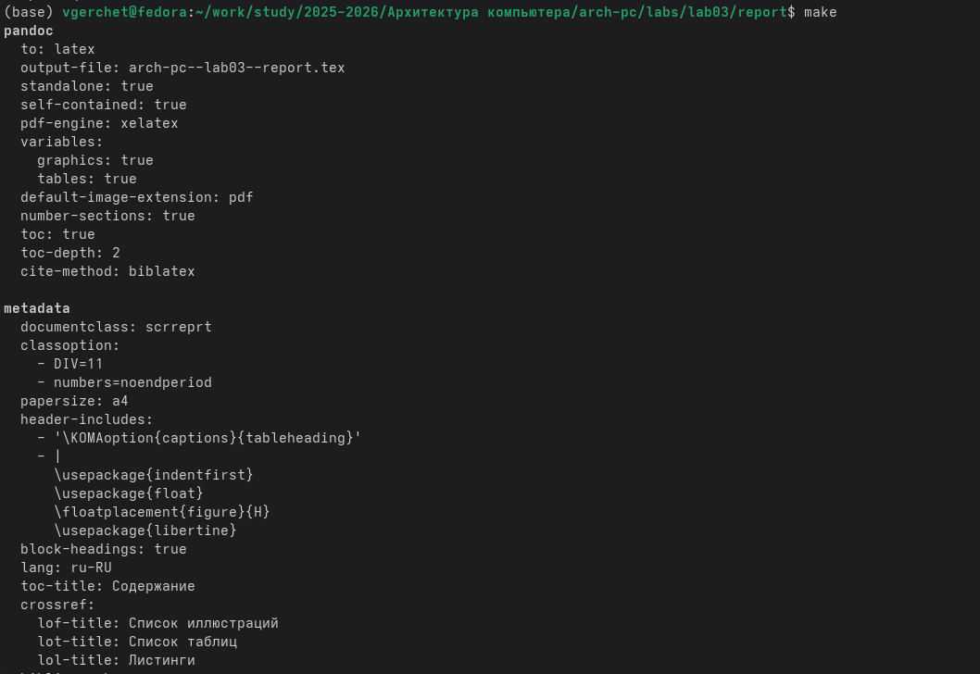

Рис. 3.8 – ввожу команду для открытия моего пфд файла.
Рис. 3.9 – открыл созданый мной пдф файл.
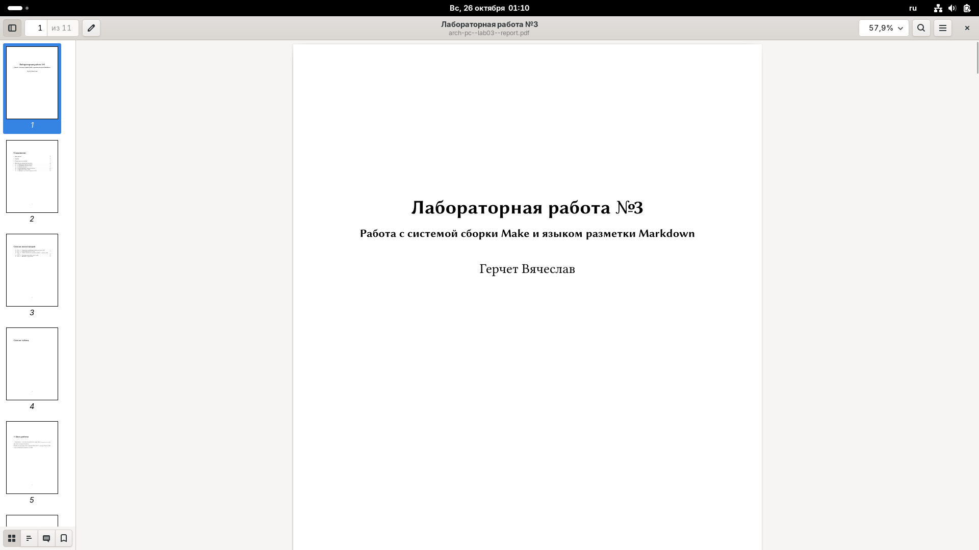

4.6 Загрузка на GitHub
Файлы отчёта добавляются и отправляются в удалённый репозиторий с помощью git add ., git commit -am 'add lab03 report', git push.
Рис. 3.10 – Отправка файлов отчёта на GitHub. Использования команды git add
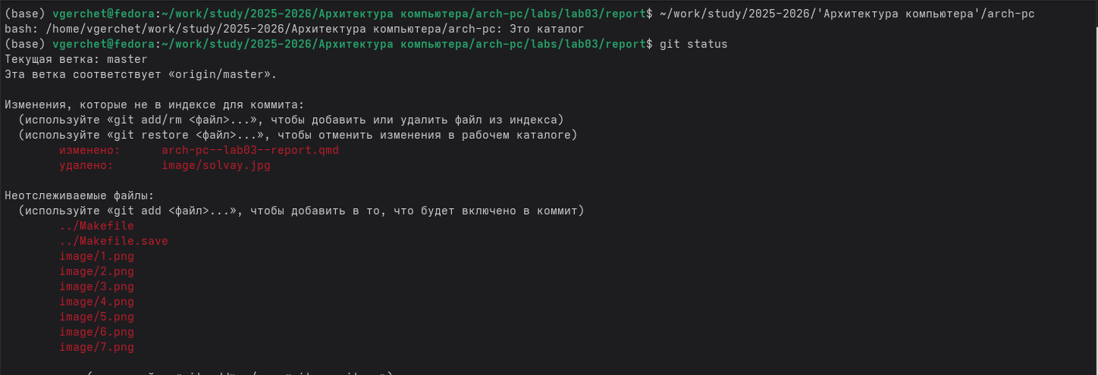
Рис. 3.11 – использования команды git commit -am 'add lab03 report'
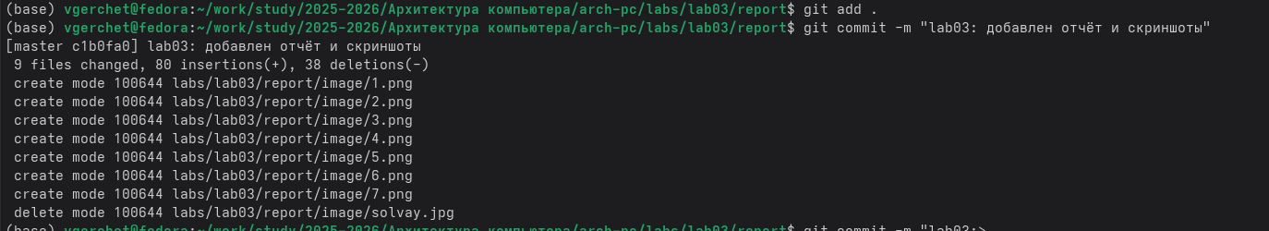
Рис. 3.12 – использования команды git push.
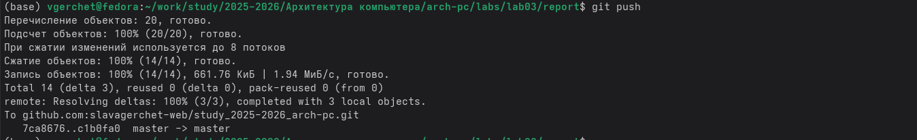
Рис. 3.13 – проверка github
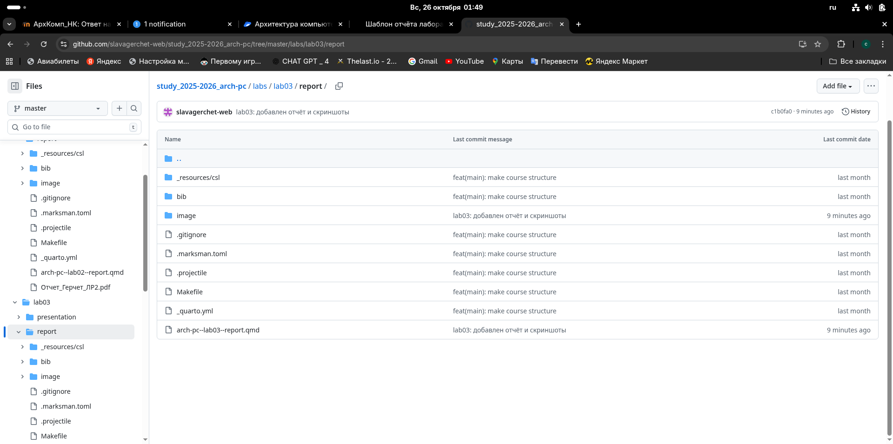

5. Выполнение самостоятельной работы
1) Создать отчёт по лабораторной работе №2 в формате Markdown в каталоге labs/lab02/report.

Рис 3.14 применил команду ls просмотрел все файлы и верны ли они

2) Скомпилировать отчёт в форматы PDF и DOCX при помощи make. (Скриншот: выполнение команды make и появление файлов report.pdf и report.docx.)
рис 3.15 применил команду make к лабораторной работе №2 скомпелировал
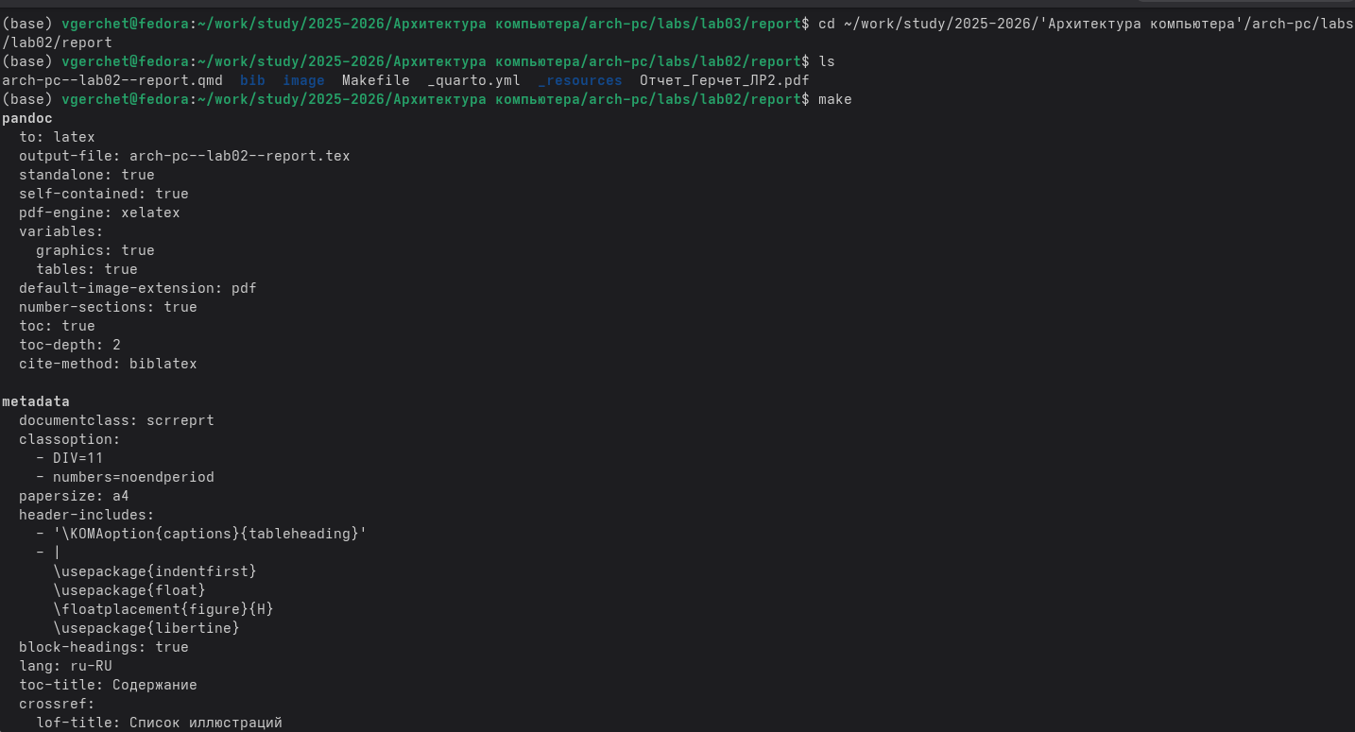
3) Загрузить все полученные файлы в удалённый репозиторий GitHub. (Скриншот: страница GitHub с загруженными файлами лабораторной работы №2.)

рис 3.16 отправил все на гит хаб
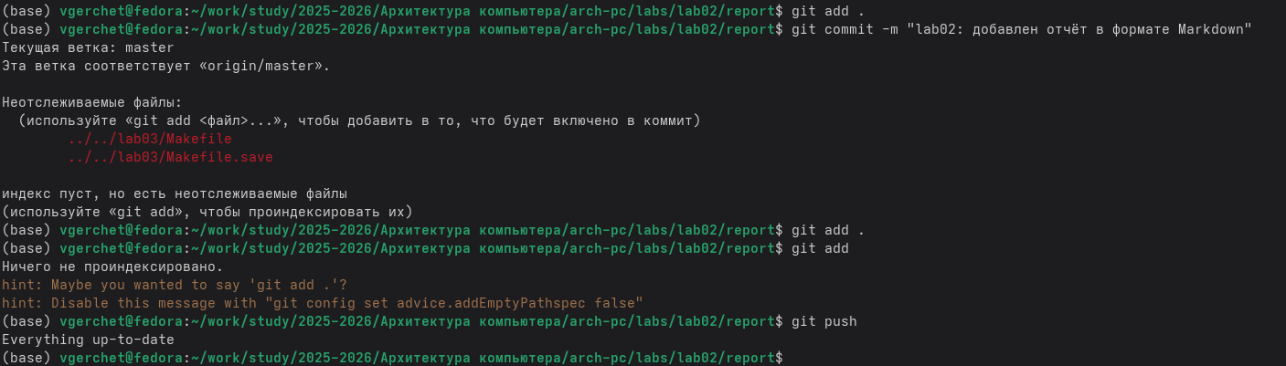
рис 3.17 проверил пдф файл на гит хабе на гитхабе
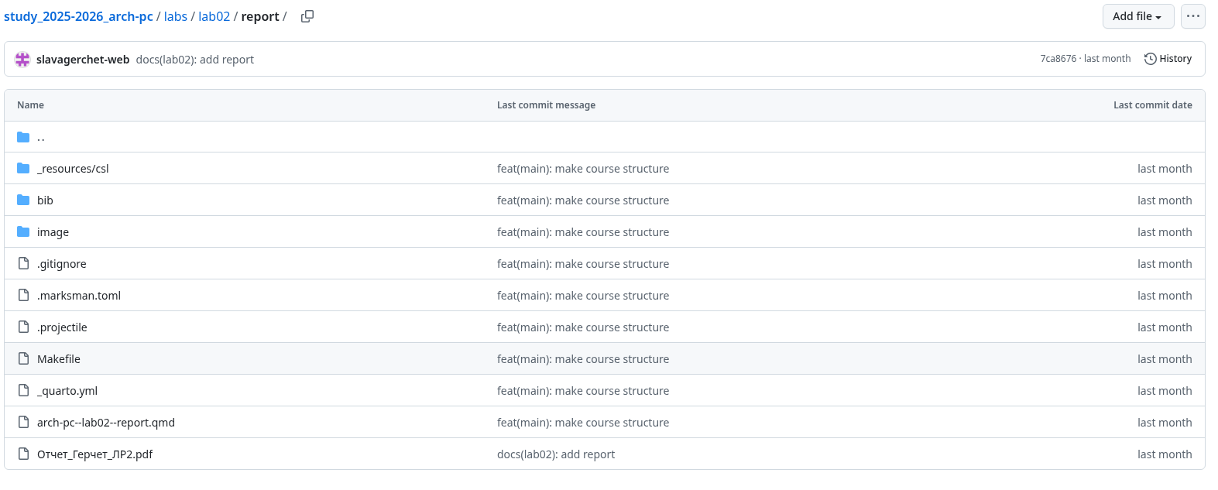

6. Выводы
В ходе лабораторной работы были изучены принципы языка разметки Markdown, освоены методы компиляции отчётов в различные форматы при помощи make и Pandoc, а также закреплены навыки работы с системой контроля версий Git и публикации результатов на GitHub.

7. Список литературы
1. Git Documentation [Электронный ресурс]. URL: Free DevOps Beginner's Guide
2. Pandoc User Guide [Электронный ресурс]. URL: Create a Documentation Portal - Smarter Docs with Fluid Topics

3. Markdown Guide [Электронный ресурс]. URL: Markdown Guide

